**国内IT行业薪酬变化分析**

**高子轩**

（大连理工大学软件学院，辽宁 大连，116000）

**摘要**：自从IT行业在中国迅速发展以来，如今程序员等与IT行业相关的职业已经成为十分热门的就业选择，高薪资一般是IT行业吸引人的噱头之一，所以研究分析国内IT行业薪酬变化，是一个很值得研究的方面。文章通过在互联网上搜集IT行业的薪资信息内容，比如博客，新闻等，从时间变化和职位变化等方面进行分析，得到了借此得出国内IT行业薪酬的变化情况，从而探寻，薪酬变动所反映的现象，同时进行对未来IT行业薪资变化的预测，以及不同IT职业工资的变化趋势，分析该行业未来的前景，以及如何更好地选择在IT行业中的职业和学习方向。

**关键词**：信息技术；薪酬变化；企业分析；分析；薪酬体系

**中图法分类号**：TP18 **文献标识码** A

**1 引言**

IT行业即信息技术产业，又称信息产业，它是运用信息手段和技术，收集、整理、储存、传递信息[情报](https://baike.baidu.com/item/%E6%83%85%E6%8A%A5/74476" \t "https://baike.baidu.com/item/%E4%BF%A1%E6%81%AF%E6%8A%80%E6%9C%AF%E4%BA%A7%E4%B8%9A/_blank)，提供信息服务，并提供相应的信息手段、[信息技术](https://baike.baidu.com/item/%E4%BF%A1%E6%81%AF%E6%8A%80%E6%9C%AF/138928" \t "https://baike.baidu.com/item/%E4%BF%A1%E6%81%AF%E6%8A%80%E6%9C%AF%E4%BA%A7%E4%B8%9A/_blank)等服务的产业。信息技术产业包含：从事信息的生产、流通和[销售信息](https://baike.baidu.com/item/%E9%94%80%E5%94%AE%E4%BF%A1%E6%81%AF/12745653" \t "https://baike.baidu.com/item/%E4%BF%A1%E6%81%AF%E6%8A%80%E6%9C%AF%E4%BA%A7%E4%B8%9A/_blank)以及利用信息提供服务的产业部门。如今国内互联网企业飞速发展，IT行业也成为了极其热门的行业。而互联网企业对于人才的需求十分之大，如何留住人才，就和薪酬体系密切相关。

本文将从时间和职业的角度进行薪酬变化分析，以求得结论。

**2分析结果**

**2.1时间角度分析**

**2.1.1 2005年左右的IT行业工资**

在2005年左右，IT行业的月薪上万元的仅占很小的比例，月薪在5000-8000的是大部分

而电子商务行业，微电子技术等行业，3000-5000元月薪的是大部分。

**2.1.2 2015年左右的IT行业工资**

应届的开发岗位一般为月薪13-15K

**2.1.3 现在的情况**

国家统计局发布了2018年我国城镇单位就业人员平均工资，其中，无论是非私营单位还是私营单位，信息传输、软件和信息技术服务业（IT行业）平均工资均为最高。

过去金融业的平均工资水平曾多年排在首位，2016年我国IT行业平均工资首次超过了金融业，到2018年已连续三年居首。从增速看，在城镇非私营单位中，2016年至2018年IT行业平均工资增速分别为9.3%、8.7%、10.9%，均超过了金融业的2.3%、4.6%、5.7%。事实上，金融业中的互联网金融、科技金融等的工资收入也要较传统的金融业务高。这反映我国以互联网和相关服务为代表的新兴产业发展在加速，创新驱动发展的趋势越来越明显。[1][1]

2019年国家统计局的数据表示，IT行业的年平均工资为161,352元

**2.1.4时间变化趋势**

通过在互联网上搜集每年IT行业劳动者报酬的信息[2]可以获得一个变化趋势（见图一）

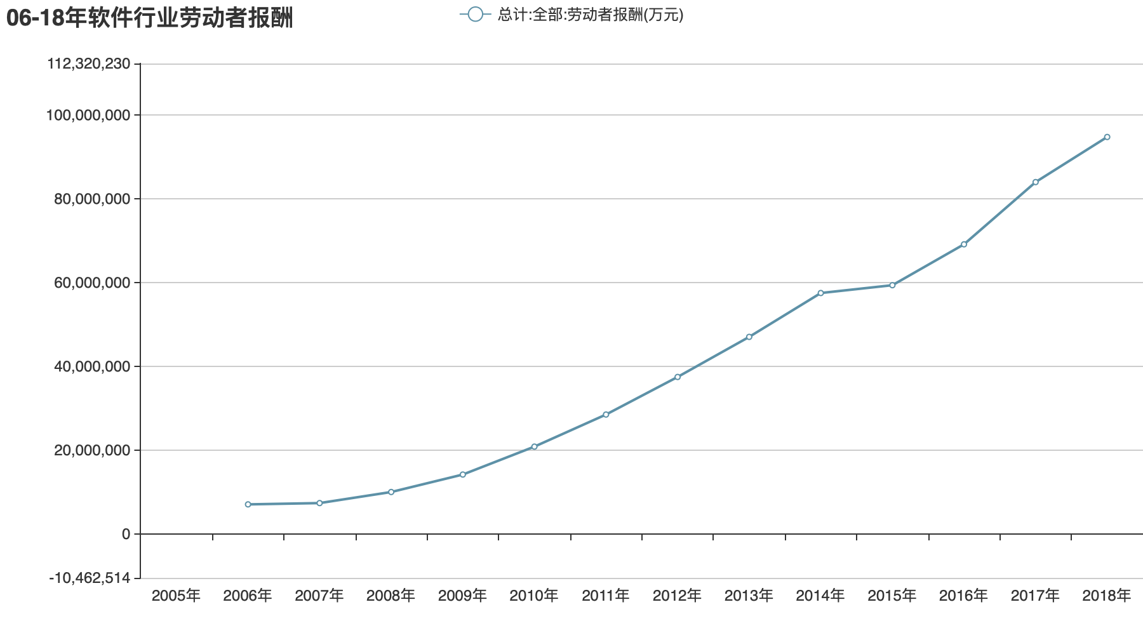

图一 2006-2018年软件行业劳动者报酬

**2.2 IT行业内的职业区别**

通过网络收集的数据[3]，以北京地区程序员为例（见表1）

表1 2018年北京IT行业各岗位薪资信息及变化

| **IT行业** | **均薪（元）** | **集中于** | **百聘网需求数量（北京）** | **3年薪资** | **5年薪资** | **差值** |
| --- | --- | --- | --- | --- | --- | --- |
| 前端开发工程师 | 19340 | 10-50k | ****4856**** | 13k | 20k | 7k |
| Java 后端开发工程师 | 22980 | 20-50k | 424 | 17k | 23k | 6k |
| 自动化测试工程师 | 17850 | 10-30k | 491 | 13k | 17k | 4k |
| 测试开发工程师 | ****24630**** | ****20-50k**** | ****1565**** | ****21k**** | ****25k**** | ****4k**** |
| Android 开发工程师 | 22470 | 20-50k | ****2325**** | 16k | 23k | 7k |
| 信息安全工程师 | 17690 | 10-50k | ****1748**** | 13k | 19k | 6k |
| 性能测试工程师 | 16750 | 10-30k | 108 | 15k | 22k | 7k |
| 渗透测试工程师 | 17550 | 10-30k | 164 | 18k | ****25k**** | ****7k**** |
| 爬虫工程师 | 22190 | 20-50k | 222 | ****21k**** | ****26k**** | ****5k**** |
| 数据分析师 | 18830 | 10-50k | ****4643**** | ****20k**** | ****26k**** | ****6k**** |
| 数据库开发 | 15610 | 10-30k | 953 | ****22k**** | ****25k**** | ****3k**** |
| Linux 开发 | 19300 | 10-30K | 309 | 19k | 24k | 5k |
| 区块链工程师 | 22240 | 20-50k | ****3784**** | ****21k**** | ****30k**** | ****9k**** |
| 云计算工程师 | 22020 | 20-50k | ****1666**** | ****21k**** | ****26k**** | ****5k**** |
| 物联网工程师 | 16590 | 10-20K | 5 | 16k | 21k | 5k |
| 算法工程师 | ****30780**** | ****30-50K**** | ****6584**** | ****31k**** | ****35k**** | ****4k**** |
| 图像识别工程师 | ****29430**** | ****30-50K**** | 87 | ****31k**** | 缺少 |  |
| 数据可视化工程师 | 19570 | 10-50k | 68 | 19k | 22k | 3k |
| Unity 开发工程师 | 18590 | 20-30k | 348 | 19k | ****25k**** | ****6k**** |
| IT 运维工程师 | 14200 | 10-15k | 246 | 14k | 20k | 6k |
| 人工智能工程师 | 22330 | 20-30k | ****1567**** | ****24k**** | ****31k**** | ****7k**** |
| UI 设计师 | 14660 | 10-15k | 275 | 15k | 20k | 5k |
| 嵌入式工程师 | 17420 | 20-30k | ****2348**** | 17k | 22k | 5k |
| 机器人工程师 | 19300 | 20-30k | ****1515**** | 19k | 24k | 5k |
| 数据挖掘工程师 | ****29320**** | ****30-50k**** | 848 | ****29k**** | ****35k**** | ****6k**** |

**3分析方法**

主要通过在互联网上搜索数据的方式，通过进行筛选分析和比较，做成表格和图或者通过引用文字的方式进行呈现

**4结论**

通过时间维度的对比，我们可以知道从2000我国IT行业进入飞速发展的阶段以后，IT行业一直是我国劳动者行业之中工资较高的，在2005年左右就能拿到5000-7000的高薪，同时随着物价上涨，IT行业从事者的工资也一直在稳步上涨，甚至在16年超过金融业，18年位居榜首。过去五年，中国IT产业的增长速度一直保持在20%以上。IT技术的应用已经渗透到社会的各行各业、各个角落，极大地提高了社会生产力水平，为人们的工作、学习和生活带来了前所未有的便利和实惠。IT行业早已进入高速发展期，成为所有行业中就业前景最为光明的行业。IT行业发展前景好，人才需求量大，经过多年的发展，目前IT行业已经逐渐形成了一个庞大的产业生态，IT行业内部的岗位包括大量的技术型岗位、管理类岗位、咨询类岗位等等，这些岗位的迭代每年都能释放出大量的就业机会。而如果我们从不同职业之间的横向对比来看大部分职业的月工资都超过了13k，属于很高的范畴，而算法工程师和图像挖掘工程师的薪资是比较高的了，而从业5年工资涨幅最大的则是区块链工程师岗位，说明该岗位需要一定的经验技术的积累。这说明了IT行业报酬是十分丰厚的。但同时也要注意的是，IT行业需要付出大量投入，需要常年加班，同时竞争压力大，风险高，是一个十分辛苦的行业。在如今互联网+政策十分火热，大数据、人工智能等技术飞速发展，人们的生活越来越离不开互联网的时候，我们可以预见到IT行业仍处于上升期间，充满光明的未来，所以未来十年可以预测到，薪酬变化一定会持续增加，同时要注意IT行业也有低端岗位和高端岗位之分，高端岗位的工资普遍要比低端工资高出不少，就业者在考虑工资问题的同时也要考虑自身的能力问题，不要盲目追求高薪，同时也要注意自己的身体素质等

**5参考文献**

[1]<https://news.ycwb.com/2019-05/15/content_30259282.htm>

[2]http://www.drcnet.com.cn/www/int/

[3]https://blog.csdn.net/abcnull/article/details/103121626

1.